附件2

2022年第三季度全市公立医院与非公立
医院满意度评分情况

举办  主体 | 门诊  满意率  (%) | 门诊  满意度  （分） | 住院  满意率  (%) | 住院  满意度  （分） | 总体  满意率  (%) | 总体  满意度  （分）
全市 | 91.62 | 86.18 | 95.46 | 88.16 | 94.07 | 87.17
公立 | 92.92 | 87.18 | 95.90 | 88.57 | 95.03 | 87.88
非公立 | 88.89 | 84.09 | 90.14 | 83.20 | 89.26 | 83.65

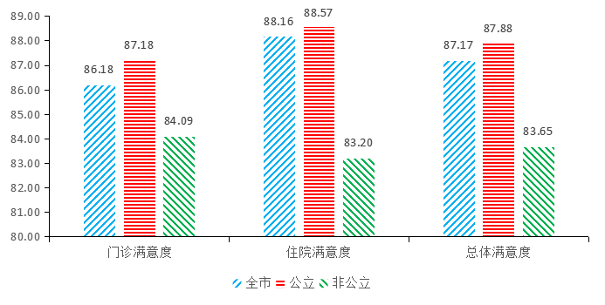
图1全市医院门诊与住院满意度评分情况
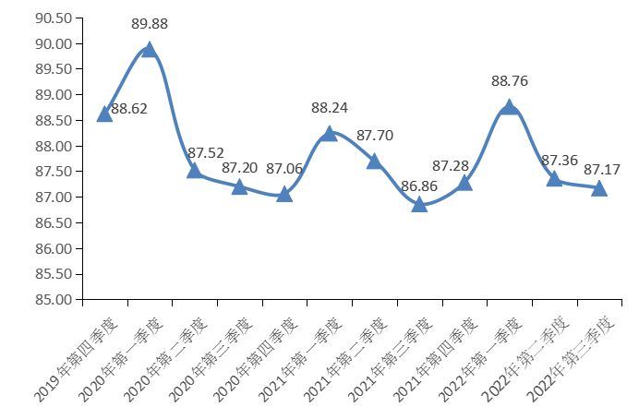
图2近三年全市医院满意度评分情况

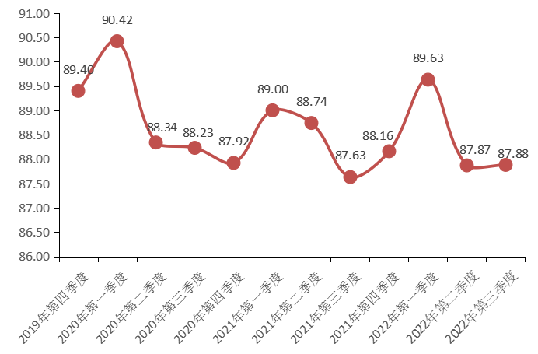
图3 近三年公立医院满意度评分情况

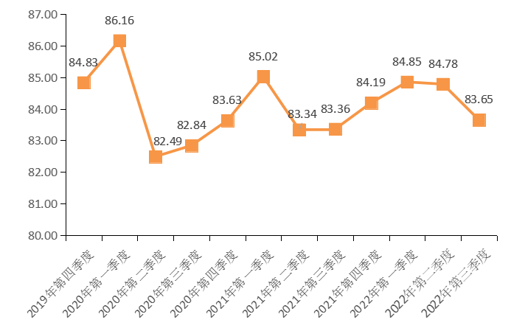
图4 近三年非公立医院满意度评分情况

